新桥初级中学2016-2017第二学期第五周工作安排
（3.13-3.19）
日期 | 时间 | 内容 | 参加对象 | 地点 | 职能部门 |  | 通讯报道
3.13  (周一) | 上午两节课后 | 升旗仪式 | 全体师生 | 操场 | 校长室  学生发展处  团委 |  | 学生发展处  团委
3.13  (周一) | 下午第一节课 | 胡文霞开设公开课  研究主题：任务驱动下的学生活动 | 语文组全体教师 | 八（2）班 | 教师发展处  语文教研组
3.16  (周四) | 上午第三节课 | 王书本开设公开课  研究主题：任务驱动下的初中物理典型教学模式的研究 | 物理组全体教师 | 九（1）班 | 教师发展处  物理教研组
3.16  (周四) | 全天 | 区督查 |  |  |  |  | 摄影：吕丽丽  撰稿：薛静
3.17  (周五) | 上午第三四节课 | 行政会议 | 全体行政人员 | 306会议室 |  | 校长室
3.17  (周五) | 下午第四五节课 | 九年级体育模考 | 九年级全体师生 | 操场 |  | 九年级级部
其他工作提醒
- 周二中午，全校卫生检查。
- 请全体教职工做好迎接区督查的各项准备工作。
- 周二中午前，各教研组长收齐本教研组所有教师的备课本、听课本以及教研组台账、
备课组台账，交到教师发展处。

课题 陋室铭 |  |  |  |  | 执教：新桥初中 胡文霞
教学目标：1、朗读课文 了解文体特点
- 译读课文 识记翻译难点
- 辩证思考 认识作者观点
- 积累整合 探究精神内涵
板块 | 教师活动的问题串设计 | 学生活动串设计 |  | 目标达成反馈串设计
一、  解题 | - 出示材料 子曰：“贤哉回也！一箪食，一瓢饮，在陋巷，人不堪其忧，回也不改其乐。贤哉回也！”颜回贤在哪里？  - 解释：陋室、铭 | 朗读解释交流  看注释 |  | 安于贫困  铭：古代刻在器物上用来警戒自己或称述功德的文字，后来成为一种文体。
二、  朗读课文  了解文体特点 | - 自由朗读，说说你发现的“铭”这种文体有什么特点？  - 齐读感受 | 自由朗读同伴交流  找韵脚划节奏 |  | - 言简意赅  - 句式整齐，骈散结合，音调和谐  - 讲究修辞：比兴、典故、反问
（过渡：铭易读易诵）
三、  译读课文 识记翻译难点 | - 译读课文，找出翻译难点并与同伴交流  - PPT检测 |  | 译读交流  检测 | 有仙则名 斯是陋室惟吾德馨 苔痕上阶绿，草色入帘青  无丝竹之乱耳，无案牍之劳形  何陋之有
（过渡略）
四、“陋”与“不陋”——辩证思考 认识作者观点 | - 参与王叔文的政治革新失败后被刘禹锡贬为朗州司马，后被贬至安徽和州县通判。半年时间，知县强迫刘禹锡搬了三次家，面积一次比一次小，最后仅是只能容下一床、一桌、一椅的斗室。虽身居陋室，但作者提出了一个观点：找出文章提挈全篇的句子。  - 作者最后引用孔子的话：“何陋之有”，再次表明“陋室不陋”。“陋”与“不陋”如何理解？小组交流讨论。  - 由此看出作者追求怎样的生活情趣？（淡泊名利 安贫乐道 保持高尚的情操）  小结：陋与不陋是相对的，“陋”为肉身生活，“不陋”为精神生活。对于淡泊名利、安贫乐道的人来说，他们更看重精神追求。 |  | - 倾听思考  圈划观点句  2、小组交流全班交流 | 陋室——德馨  居室环境——清幽  交往人物——不俗  生活情趣——高雅  以诸葛亮、扬雄、孔子自比  PPT：诸葛亮“淡泊以明志，宁静以致远。——《诫子书》  扬雄：西汉文学家，潜心修学，为后世典范。  孔子欲居九夷，或曰：“陋，如之何？”子曰：“君子居之，何陋之有？
（过渡：我们不禁好奇，刘禹锡清贫的物质世界的背后究竟有怎样丰富的精神世界呢？）
五、  积累整合，探究“陋室”背后的精神世界 | - 交流积累刘禹锡诗词，你读出刘禹锡怎样的精神世界？  小结：刘禹锡，中唐诗豪 丰富多彩 乐观豪迈 睿智通达  总结：生活的清贫绝不妨碍精神的富有，拥有高尚的情操和宽广的胸襟就拥有了丰富多彩的精神世界，清贫的物质世界顿时会绽放异样的色彩。  作业：  背诵课文及刘禹锡其他诗文  推荐阅读《精神栖身于茅屋》——周国平 |  | 学生交流  读PPT | PPT：  秋词刘禹锡  自古逢秋悲寂寥，  我言秋日胜春朝。  晴空一鹤排云上，  便引诗情到碧霄。——七上  “沉舟侧畔千帆过，病树前头万木春。”——《酬乐天扬州初逢席上见赠》八下P206  “千淘万漉虽辛苦，吹尽狂沙始到金。”  “请君莫奏前朝曲，听唱新翻《杨柳枝》。”  “芳林新叶催陈叶，流水前波让后波。”  “莫道桑榆晚，为霞尚满天。”

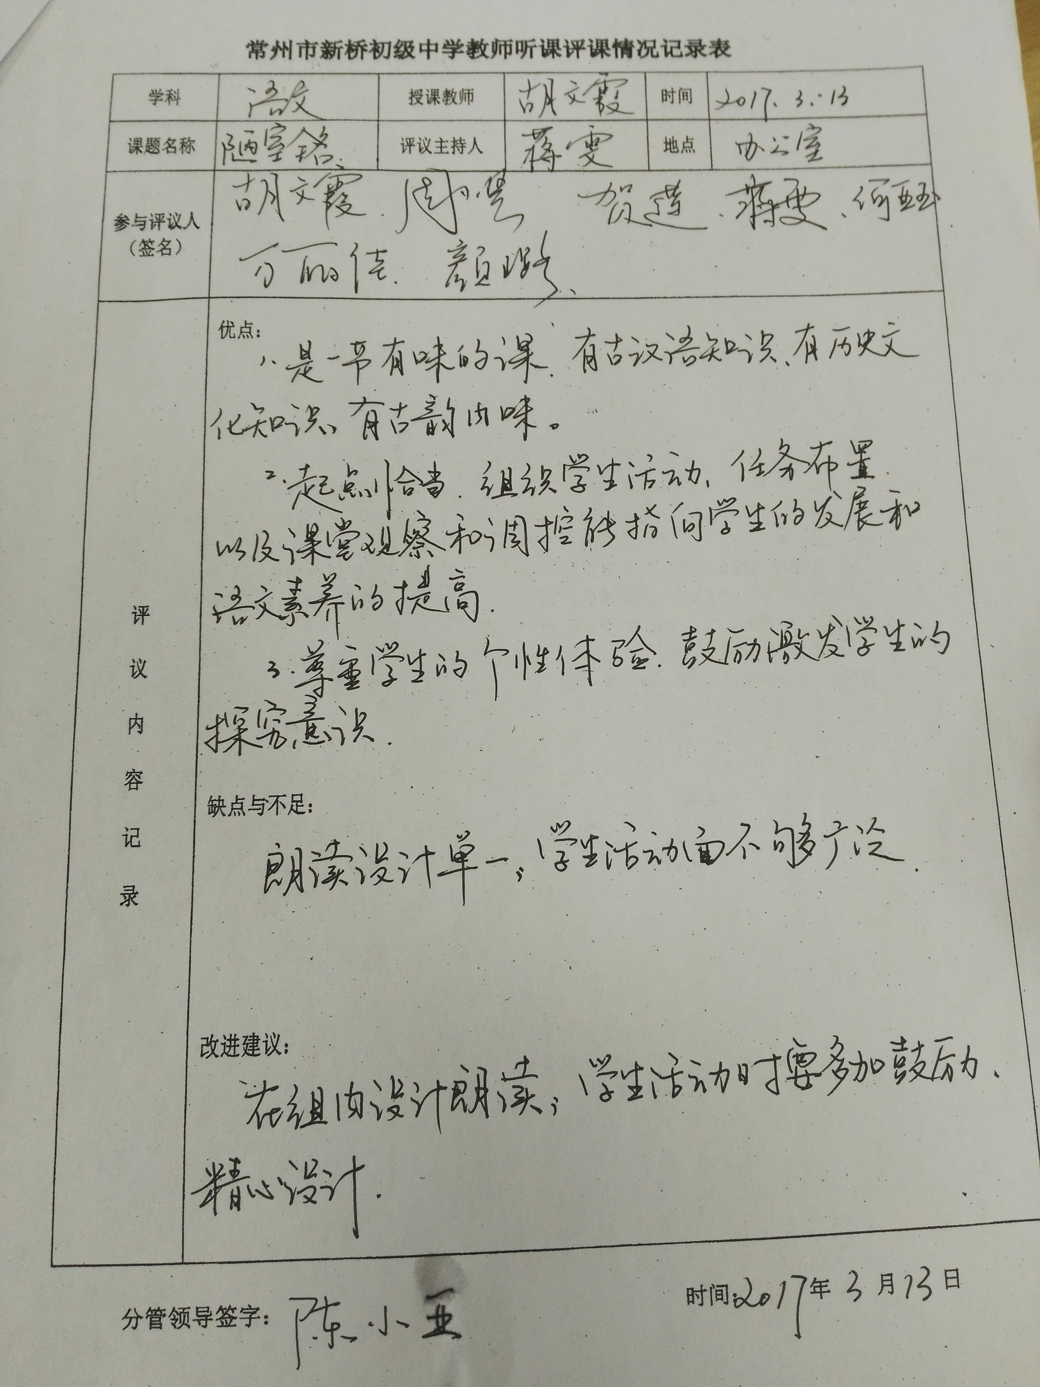

《陋室铭》教学反思 胡文霞
任务驱动型教学是指学生在任务的驱动下，借助他人的帮助，利用必需的学习资源，通过课堂上的自主、合作、探究学习获得知识意义的建构和能力提高的一种教学方法。它以任务为主线、教师为主导、学生为主体，体现了新课程改革“自主—合作—探究”的学习理念。
在这节课上，我注重学生的主体参与意识，激发学生的合作探究意识，每个学生都能积极参与到课堂教学中来，比较注重渗透学法的指导，注重培养学生的“听、说、读、写”能力，让学生真正学会学习。本课注意了以读为主，在朗读过程中，使学生们感受“铭”这种文体的篇幅短小，语句押韵、语言优美的特点，进而对课文的形式美有深刻的认识。还对学生的朗读进行指导，注意对学生适时的点拨，有层次的进行朗读指导，不仅让学生会读还要读好，读准节奏、读出感情、读出韵味，真正把自己融入文章中来，并且注意利用激励性的语言对学生鼓励。最后，运用“整体板书”和“回译法”让学生进行背诵，加深记忆。总之，用朗读贯穿教学的始终。课堂上，注重学生合作探究能力的培养，因此，采用小组合作竞争的方式，答对加分，答错扣分的形式，激发学生的竞争意识和学习的兴趣。
在这节课上，关于任务驱动，我也有一些思考：
所谓“驱动”施动者是教师，受动者是学生。从学生的角度看，“驱动”便成了“活动”。“活动”是“驱动”的有效载体。“活动即发展。”教学追求培养和塑造具有完满人格的价值理想，不仅学生在认知方面得到发展，更着眼于一个人的生命多方面发展，注重学生在能力、情感、价值观和行为方式上的整体性发展。这与任务驱动强调的学生观，强调学生的主体地位以及学习观，强调在自主、合作与探讨中主动建构意义是一致的。
我们课堂上最常见的回答问题是活动是最基本的方式，除此之外。其实还有广阔的空间。从这个角度看，我设计的学生活动无疑单一了。
又有一次面对镜头的经历，让我在课堂中又多一次历练，相信，以后，我会比这次更从容不迫、沉稳镇定地应对课堂，和学生的互动会更加融洽、自然。
总之，这一堂课，让我看到自己的不足，更让我收获了许多，懂得了许多！我想，我只能够脚踏实地，认认真真的思考教学中问题，我才可能在教师成长的路上走得稳、走得远！

